So entstand der Campingpark Überlingen

Im Jahr 1949 wandte sich der noch junge Überlinger Bürgermeister Anton W. Schelle an den Finanzminister des damaligen Landes Baden, Dr. Eckert. Sein Ziel war es, die Auffüllflache östlich der Goldbacher Kapelle vom Land zu bekommen.
Hier wurde in den letzten Jahren des zweiten Weltkrieges der Abraum aus dem Goldbacher Stollen abgekippt, wohin nach den Plänen der Nazis die Kriegswaffenproduktion aus Friedrichshafen verlagert werden sollte. Die menschenunwürdigen Bedingungen, unter denen hunderte von KZ Häftlingen – viele kamen dabei ums Leben - sich hier kilometerweit in den Berg gruben, sind hinlänglich bekannt. Die Gedenkstätte im Stollen und das Mahnmal an der Stelle des KZ Lagers oberhalb des heutigen Krankenhauses erinnern an die Leiden der Zwangsarbeiter. Das gesamte Gelände des heutigen Campingplatzes besteht aus Auffüllmaterial, das in weiten Bereichen selbst die früher tiefe Steilwand unter Wasser in eine rutschige Steilhalde verwandelt hat. In dieser Steilhalde lagen zwei Transportloren und Schienenstücke, beliebte Ziele der Taucher, bis Mitglieder der Tauchgruppe Überlingen eine Lore und Schienen in mühseliger Arbeit bergen konnten. Heute sind dies die Blickpunkte beim Stollendenkmal.

Die Verhandlungen waren erfolgreich, so dass sich Bürgermeister Schelle und Minister Eckert vermutlich am 18. Juni 1949 im Überlinger Torkelstüble trafen. In einer „feucht-fröhlichen Nacht“ wurde einer Überlieferung nach das Ereignis begossen. Zu dem Datum gibt es dort einen Gästebucheintrag. Mit Übergabevertrag vom 30. August 1950 wurde das Auffüllgelände vom Badischen Landesfiskus Wasser- und Straßenbauverwaltung an die Stadt Überlingen übertragen.

Da das Gelände regelmäßig durch Hochwasser- und Sturmeinfluss abgetragen wurde, plante die Stadt Überlingen umgehend eine Hochwasserschutzmauer, die vermutlich in den Jahren 1951/52 errichtet wurde. Vor dem Bau der Eisenbahn befand sich die Uferlinie im Bereich jetzigen Bahnlinie. Damit war das Gelände gesichert und der erste Zeltplatz konnte eingerichtet werden.

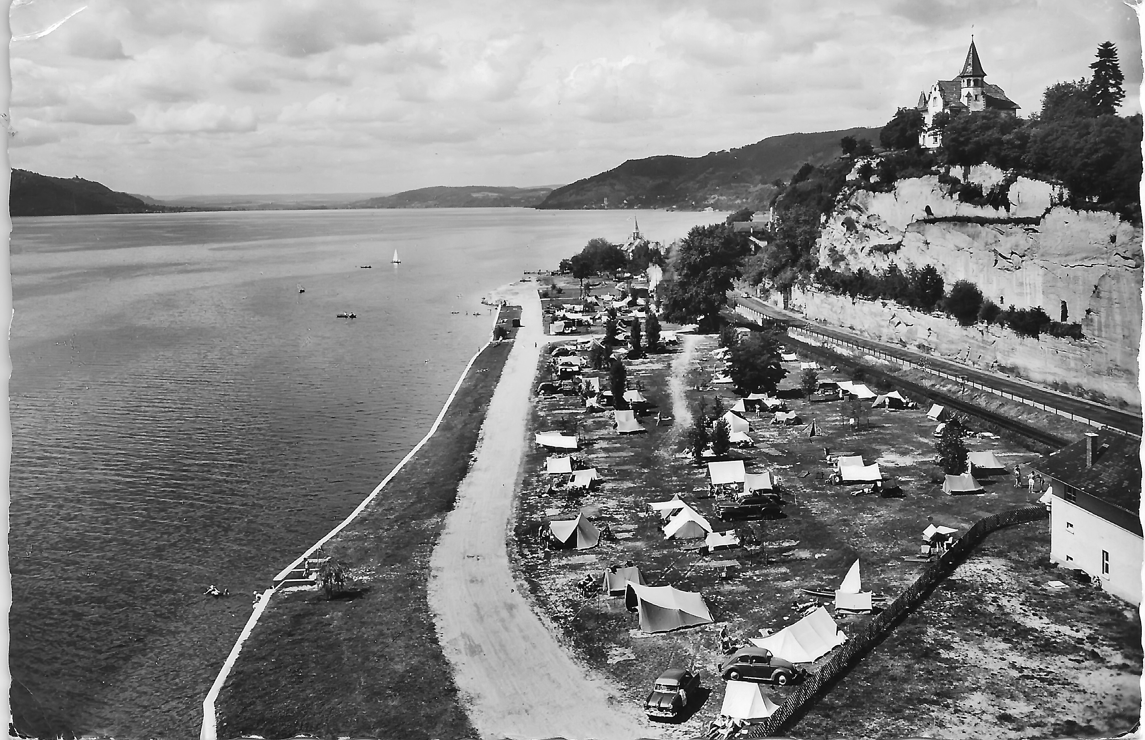
Das Foto zeigt eine Postkarte, abgestempelt 1956. Man sieht die noch junge Ufermauer, im Hintergrund das ungeschützte Gelände der heutigen „Bastion“.
Anfang 1956 wurde der Ausbau dieser „Bastion“ geplant, vermutlich waren auch da die massiven Landabtragungen durch Hochwassereinfluss der Grund, diese Maßnahme zu beschleunigen. Anfang Februar 1956 besichtigte der Gemeinderat bei Eiseskälte das Gelände, um danach über den Bau der Schutzmauer für die „Bastion“ zu beschließen. (Siehe dazu auf der Rückseite die Artikel aus dem Südkurier) Im Sommer 1956 war die „Bastion“ hochwasserfest fertig, der bis heute einmalig schön gelegene Spielplatz konnte eingerichtet und die heute landschaftsprägenden Birken und Weidenbäume konnten gepflanzt werden. Das Hochwasser von 1999 erreichte eine Marke, die nur etwa 35cm unter der Mauerkrone blieb. Allerdings wurde bei zusätzlich starkem Weststurm trotzdem viel Wasser über die Mauer gedrückt. Dank der Weitsicht des früheren Bürgermeisters Schelle blieb das Gelände aber unversehrt. Allerdings: Ein Hochwasser wie in 1816, das nochmals 71cm höher als das von 1999 war, hätte auch diese Bastion samt Bahngleise massiv überflutet.

Dokumentation, Repro der Postkarte: Dirk Diestel, August 2015

